Муниципальное дошкольное образовательное учреждение
детский сад «Рябинка» поселка Новки

Конспект образовательной деятельности
Тема: «Путешествие к Деду Морозу на северный полюс».

Воспитатель : Тимчук Оксана Валерьевна

Новки 2020 год
Цель: Формирование духовно - нравственных ценностей у детей посредством произведений детской художественной художественной литературы.
Задачи:
Воспитательные:
- Развивать способность к сопереживанию, чувствовать эмоциональное состояние героев.
Развивающие:
- Развивать познавательный интерес, любознательность, наблюдательность, внимание, образное мышление, фантазию;
- Формировать связную речь, умение строить свои суждения, отвечать на вопросы взрослого полным предложением, делать простейшие выводы.
Образовательные:
- Учить детей давать нравственную оценку поступкам героев сказок;
Речевая:
- Обогащать словарный запас: хитрая, гордый, сердитый.
Предполагаемый результат:
- У детей сформируются духовно - нравственные представления ;
- Дети будут проявлять заботливое отношение к окружающим.
Возрастной и количественный состав детей:
Воспитанники средней группы 23 чел.
Тема: «Путешествие на северный полюс».
Мотивация: появление картинки сказочного гномика.
Форма проведения ОД: интегрированное
Методы и приёмы: беседа, сюрпризный момент.
Предварительная работа.
- разучивание потешки «Тень,тень,потетень»
Взаимодействие с семьями дошкольников:
- консультация для родителей: «Роль художественной литературы в формировании духовно - нравственных представлений у дошкольников».
Оборудование для образовательной деятельности:
Материал к ОД:
Картинки гномика, Деда Мороза, санок, письмо, клубок, картинки сказочных персонажей, картинки с изображением остановок, атрибуты для мини постановки «Тень - тень, потетень»
Рекомендуемое помещение:
группа ОУ
Этапы деятельности | Содержание деятельности | Время прове-дения
Процесс вовлечения в деятельность | Дети встают в круг :  Станем рядышком, по кругу,  Скажем "Здравствуйте!" друг другу.  Нам здороваться ни лень:  Всем "Привет!" и "Добрый день!";  Если каждый улыбнётся –  Утро доброе начнётся.  – ДОБРОЕ УТРО!!!  Дети садятся за столы. На доске появляется изображение сказочного гномика.  В: ребята, это гномик Вася. Он спешит на северный полюс к Деду Морозу, чтобы ему помочь с приготовлениями к празднику, но он отстал от своих братьев. Ему одному не добраться. Что же делать? | 1 мин
Процесс целеполагания | Д: нужно ему помочь .  В: дорога туда долгая и заснеженная, обычный транспорт не проедет. На чем можно доехать тогда?  Дети предлагают свои варианты. Вместе приходят к выводу, что удобнее будет на санках доехать. Воспитатель предлагает закрыть глаза и представить санки, на которых начнут путешествие.  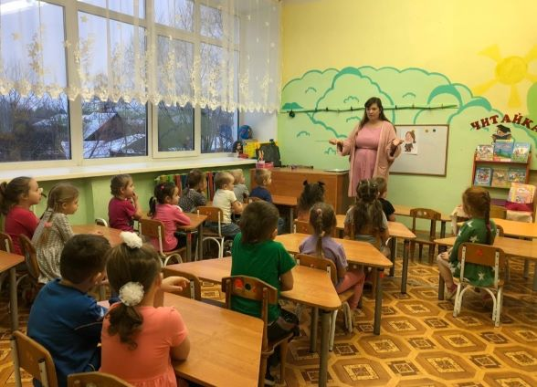 | 4 мин
Проектирование и планирование деятельности | На доске появляется картинка санок, в них записка. Воспитатель зачитывает:  Чтоб на санках до полюса добраться  На сказочных полянках нужно оказаться,  Все их надо обязательно проехать  И до Дедушки Мороза доехать.  На полянке ждут вас задания,  Выполнив их будет дальнейший путь за старания.  В: О чем говориться в записке, как могут добраться до полюса санки ?  Д: нужно проехать все полянки и выполнить все задания. | 1 мин
Осуществление деятельности | В: в волшебные санки садитесь и на первой сказочной полянке очутитесь.  Дети делают круг, "проехав на санках", держась за плечи друг друга. Останавливаются на полянке. Видят картинку, на которой изображены круги.  В: эта сказочная полянка называется " круговая".  Как вы думаете, что на этой полянке нужно сделать?  Д: нужно сделать круг.  В: правильно, нам нужно образовать круг, но не просто, а с помощью снежочка-клубочка. Как вы знаете у каждого сказочного героя есть какое-то сказочное прозвище. Разматывая клубок вы найдете сказочных героев. Нужно подобрать для него сказочное прозвище и передать клубок дальше.  Дети выполняют задание, придумывая героям из книг сказочное прозвище. ( нпр : лисичка- сестричка)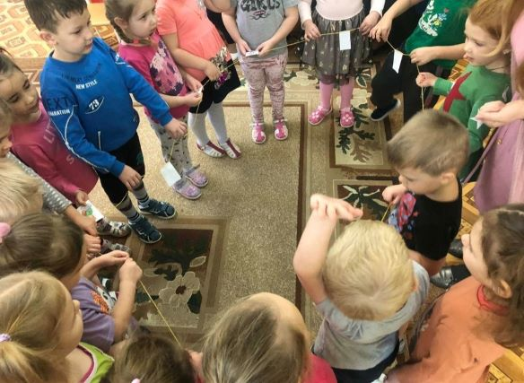  В: Получился круг, справились с заданием?  Д:да  В: в волшебные санки садитесь и на 2 сказочной полянке очутитесь.  Дети опять кладут руки на плечо соседу и едут к столикам со стульчикам.  На доске появляется картинка со сказочными героями , которые изображают эмоции.  В:Эта сказочная полянка называется «Характерная».  Как вы думаете, о чем нужно здесь поговорить?  Д: о том, какой характер у животных из сказки.  В: правильно. Здесь нужно сказать какой характер у сказочного героя .  Воспитатель бросает мяч ребенку, называя сказочного персонажа. Ребенок дает описание характера.  В: в волшебные санки садитесь и на 3 сказочной полянке очутитесь.  Дети опять кладут руки на плечо соседу и едут на следующую полянку. На картинке они видят картинку, где изображена пляска и музыкальные инструменты.  В: Эта остановка называется «Песенная». Как вы думаете, что надо будет здесь делать?  Д: песню петь.  Предлагаю взять атрибуты и исполнить песню 'тень, тень, потетень".  Тень - тень, потетень,  Выше города плетень.  Сели звери под плетень,  Похвалялися весь день.  Похвалялася лиса:  - Всему свету я краса!  Похвалялся зайка:  - Поди догоняй-ка!  Похвалялися ежи:  - У нас шубы хороши!  Похвалялся медведь:  - Могу песни я петь!  Дети разбирают маски и музыкальные инструменты и разыгрывают мини драматизацию.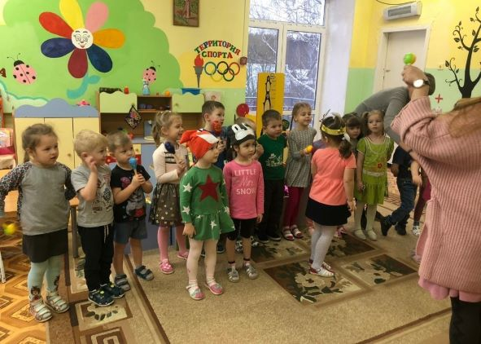  В: все выполнили? Можно двигаться дальше?  Д: да, поехали.  В: в волшебные санки садитесь и на 4 сказочной полянке очутитесь.  Дети опять кладут руки на плечо соседу и едут на следующую полянку.  На картинке изображен плачущий заяц.  В: Эта остановка называется « Выручайка-помогайка» Как вы думаете, что нужно будет делать?  Д: нужно помочь зайчику.  Я вам прочитаю небольшой рассказ, а вы предложите свою концовку, как можно помочь зайчику.(ТРИЗ технология)  Воспитатель зачитывает: Стояла холодная зима.  Зайчиха и зайчонок взяли санки и пошли гулять . Далеко ушли они от дома. На одной полянке зайчиха и зайчонок весело разигрались и развеселились. Зайчонок залез на высокий пенек и, спрыгнув с него сломал себе лапку. Идти он не мог, а оставаться здесь было опасно, потому что он мог замерзнуть и заболеть.  Дети высказывают свои варианты концовки.  После воспитатель предлагает закрыть глаза и представить как санки мчатся прямо к Деду Морозу.  На доске появляется картинка веселого гномика и картинка Деда Мороза. | 12 мин
Процесс рефлексии | В: мы все полянки обьехали, как вы думаете, санки до дедушки мороза доехали?  Д: да.  В: а как вы помогли гномику добраться до Деда Мороза на северный полюс? Что было трудным, а что легким показалось? Какое задание интересным для вас было?  Ответы детей, каждый делится своим впечатлением о выполненных заданиях. | 2 мин

